Активационные дельта-зонды в сравнении с TF-IDF при обнаружении prompt-инъекций: предрегистрированное исследование
Александр Сорокин
Независимый исследователь
sorokin@sorokinonline.com
Финансирование не получено. Работа выполнена самостоятельно, без использования ресурсов или данных работодателя.
Аннотация
Предрегистрированное исследование (OSF ep6ab) того, что считывается из двухпроходной активационной дельты замороженной LLM (Qwen3.5-4B) при prompt-инъекции. Метод не нов; вклад — строгая оценка без утечек данных с выводом на уровне кластеров. Получено три ключевых результата. Во-первых, согласованный по источнику и длине тест показывает, что при фиксированном контенте зонд (probe) не реагирует на саму переопределяющую обёртку (wrapper) — AUROC ≈ 0.48 на всех пяти тестовых промптах. Во-вторых, базовый метод (baseline) TF-IDF по исходному тексту превосходит дельту (0.929 против 0.895). В-третьих, кажущаяся устойчивость к избыточной защите — свойство данных, а не метода. Дельта кодирует различия контента и источника, а не намерение переопределения (override); для защитного механизма (guardrail) дешёвый текстовый метод практичнее.
Ключевые слова
prompt-инъекция; активационные дельты; линейный зонд; избыточная защита; ложные срабатывания; предрегистрация; замороженная LLM; TF-IDF.
Введение
Атаки prompt-инъекций заключаются в попытке пользовательской реплики отменить или подменить системный промпт большой языковой модели. Семейство методов обнаружения на основе разности внутренних представлений (activation delta) предполагает, что намерение переопределения линейно считывается из скрытых состояний замороженной модели. Мы предзарегистрировали (OSF ep6ab, DOI 10.17605/OSF.IO/EP6AB) два вопроса. Первый — декодируемость: считывается ли намерение переопределения из дельты (гипотезы H1–H3). Второй — ценность: добавляет ли внутреннее состояние что-либо сверх поверхностной лексики, то есть превосходит ли дельта дешёвый базовый метод TF-IDF (§9, §11). Вопрос точности мы не снимали; но именно заранее зафиксированное правило ценности оказалось решающим по итогам.
Метафорически: активационная дельта — это микроскоп (доступ к скрытым состояниям, самостоятельно размещённая модель, реальные вычислительные затраты), а TF-IDF по самим словам — лупа (дёшево и мгновенно). Вопрос статьи: не берёмся ли мы за микроскоп там, где достаточно лупы. Как покажут результаты — для этой задачи лупа не просто достаточна, а в чём-то даже точнее микроскопа.
Основной практический фокус — ложные срабатывания на доброкачественных (benign) императивных ограничениях (например, «сделай выжимку без чисел»). Защитный механизм, который помечает (flag) такие инструкции как атаку, приводит к операционным сбоям. Мы проверяем, умеет ли зонд различать легитимный императив и попытку переопределения.
Метод
Дельта определяется как Δ = pool(f(полный промпт)) − pool(f(системный промпт)); здесь системный промпт — только системная часть, а полный промпт — системный плюс пользовательский. Агрегация (pooling) — последний непустой токен на слоях {3,6,12}, конкатенация в 7680-мерный вектор, нормировка Δ_норм = Δ / ‖pool(f(системный промпт))‖. Зонд: StandardScaler → PCA(16) → логистическая регрессия с балансировкой классов. Модель заморожена, вычисления на CPU в формате bfloat16. Порог (threshold) τ = 0.258 выбран на валидации при полноте 0.95.
Обоснование гиперпараметров. Слои {3,6,12} выбраны как репрезентативный охват ранней, средней и поздней трети сети; раздел E2 отдельно проверяет, меняются ли выводы на других глубинах. Целевая полнота 0.95 для порога τ задана операционно: защитный механизм должен поймать 95% атак, пока доля ложных блокировок остаётся в допуске; τ = 0.258 — наименьшее значение, обеспечивающее эту полноту на валидации.
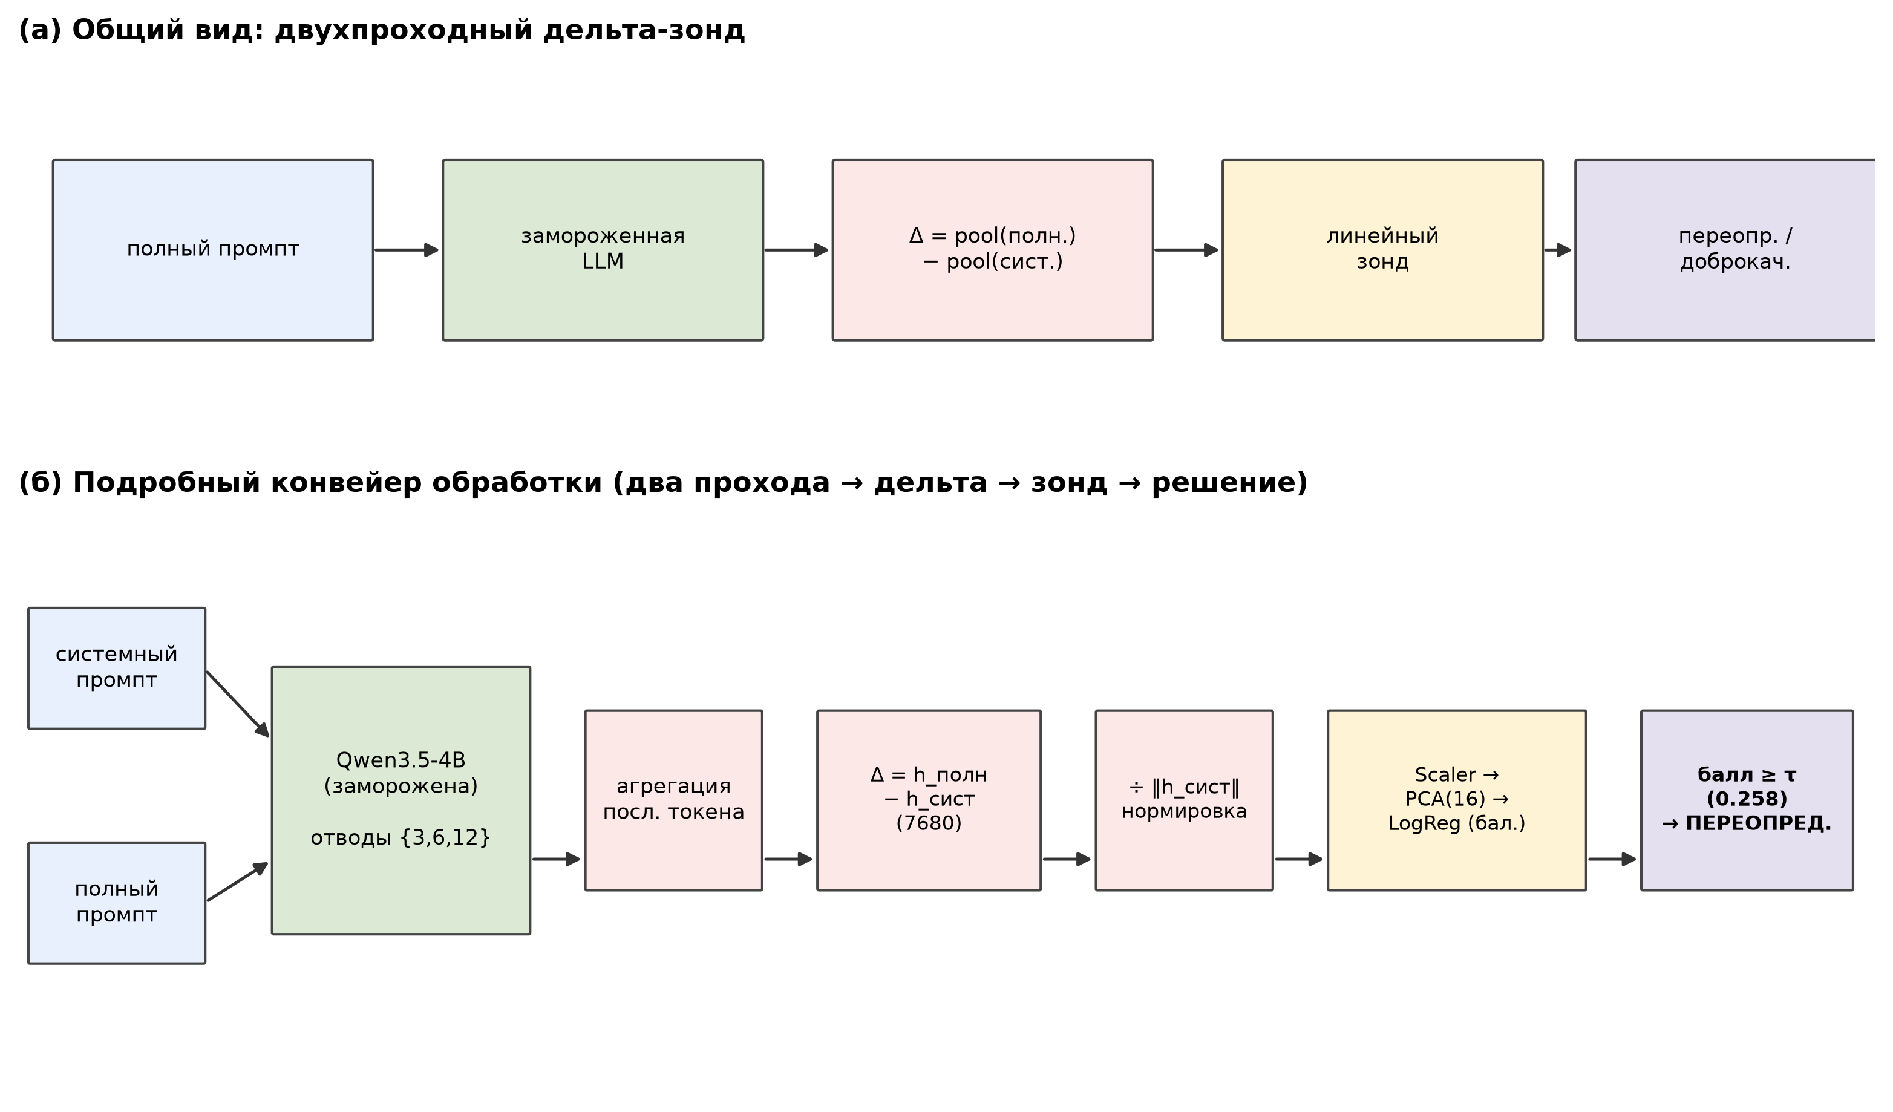
Рис. 1. Схема метода. (а) общий вид двухпроходной дельты; (б) подробный конвейер обработки: два прохода через замороженную модель, отводы слоёв {3,6,12}, агрегация последнего токена, вычитание, нормировка, зонд и решение по порогу.
Дизайн 2×2: пересечение признака переопределения (O) и вредоносности (harm, H) даёт ячейки C1 (O=1,H=1), C2 (O=0,H=1), C3 (O=1,H=0), C4 (O=0,H=0), плюс ОГРАНИЧЕНИЯ (CONSTRAINT) — доброкачественные императивные фильтры контента. Типы ограничений T1–T20: пропуск чисел, дат, личных имён, методологии, прямых цитат, URL, жаргона и мнений; сжатие до двух предложений; ограничение по названному объекту; без примеров, цитирований, кода, повторов и названий компаний; официальный регистр; без личных историй, шаблонных фраз и указания авторства; только сравнения. Разделение без утечек: обучение на семействах F1–F2, тест на F3–F10; системные промпты SP1–5 для обучения, SP6–10 для теста; типы ограничений также разделены. Статистический вывод — кластерный бутстрап по семействам, промптам и типам (B=2000). Значимость оценивается через кластерные бутстрап-доверительные интервалы и тесты эквивалентности (TOST), а не через p-значения: единица обобщения — семейство/промпт/тип, а не отдельная запись.
Подтверждающие результаты
Формулируем проверяемые гипотезы. H1 (декодируемость по семействам): зонд различает override и не-override на удержанных семействах атак и системных промптах. H2 (различительная способность): направление считывания соответствует переопределению, а не вредоносности. H3 (избыточная защита): доброкачественные императивные ограничения не помечаются как override.
Объединённая площадь под ROC (переопределение против отсутствия переопределения) на тесте: 0.895. Гипотеза H1 (межсемейная, cross-family, обобщаемость) не подтверждена: средний AUROC по семействам 0.877 (95% ДИ [0.828, 0.918]) ниже порога 0.90/0.85. Гипотеза H2 (различительная способность, discriminant validity: направление = переопределение, а не вредоносность) опровергнута: C3−C1 = +0.42, C2−C4 = +0.36, оба вне интервала эквивалентности ±0.10. Гипотеза H3 (доброкачественные ограничения не помечаются) формально подтверждена: частота ложных срабатываний 0.018 (95% ДИ [0.000, 0.054]) при полноте 0.90. Однако, как показано ниже согласованным тестом, это НЕ свидетельство специфичности зонда к переопределению: раз зонд не реагирует на переопределяющую обёртку, он не реагирует и на доброкачественные ограничения — устойчивость к избыточной защите неотличима от нечувствительности к самому сигналу.
Таблица 1 – Override-ячейки: баллы и полнота (O=1)
Ячейка | n | средний балл | полнота@τ
C1 переопределение+вредоносность | 400 | 0.518 | 0.840
C3 переопределение+доброкач. | 250 | 0.941 | 1.000
Таблица 2 – Не-override ячейки: баллы и ложные срабатывания (O=0)
Ячейка | n | средний балл | FPR@τ
C2 без переопределения+вредоносность | 150 | 0.617 | 0.987
C4 без переопределения+доброкач. | 150 | 0.254 | 0.327
ОГРАНИЧЕНИЯ | 500 | 0.044 | 0.018
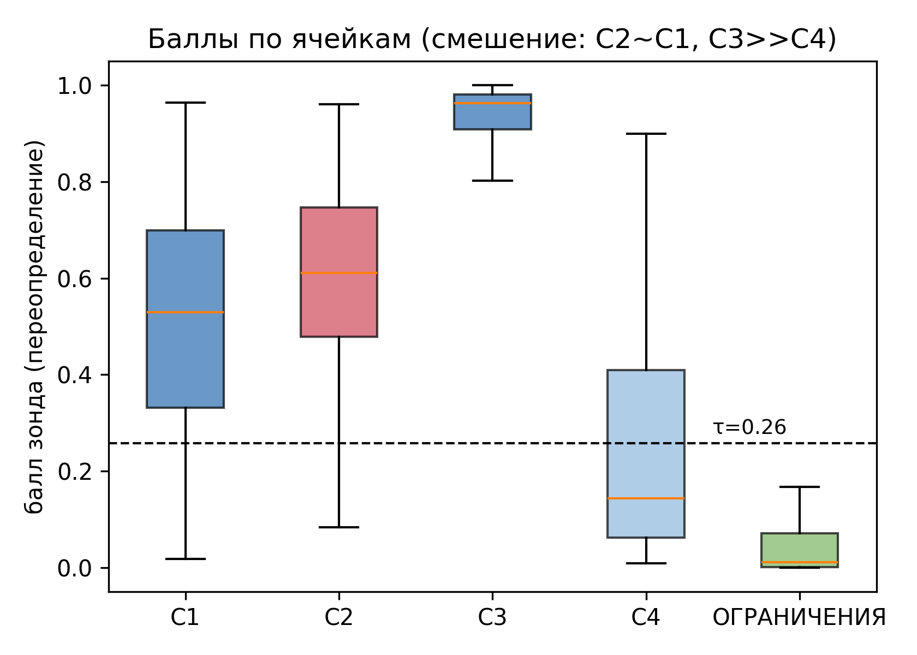
Рис. 2. Распределение баллов зонда по ячейкам. Вредоносный без переопределения (C2) получает такой же балл, как при переопределении — видно смешение по источнику.
Базовые методы: добавляет ли дельта ценность
Ключевая проверка. Классификатор TF-IDF (граммы 1–2) на исходном (raw) пользовательском тексте даёт AUROC 0.929, что ВЫШЕ активационной дельты (0.895); разница −0.034. По заранее зафиксированному правилу, если разница меньше 0.05, внутренняя дельта не даёт существенного преимущества перед поверхностной лексикой. Более того, TF-IDF также почти не помечает доброкачественные ограничения (FPR на ОГРАНИЧЕНИЯХ = 0.000), то есть устойчивость к избыточной защите — свойство данных, а не метода. Контрольный запуск специализированного предобученного детектора DeBERTa (zero-shot) даёт AUROC 0.888 — тоже ниже TF-IDF: даже «навороченный микроскоп» не обгоняет лупу. Здесь DeBERTa — zero-shot ориентир на нашем распределении, без дообучения; 0.888 — не предел возможностей специализированного детектора, а точка сравнения.
Таблица 3 – Сравнение базовых методов
Модель | Тест AUROC | Δ относительно дельты
TF-IDF (1–2 граммы) + лог.регрессия | 0.929 | +0.034
Активационная дельта {3,6,12} | 0.895 | —
DeBERTa-v3 (protectai, zero-shot) | 0.888 | −0.007
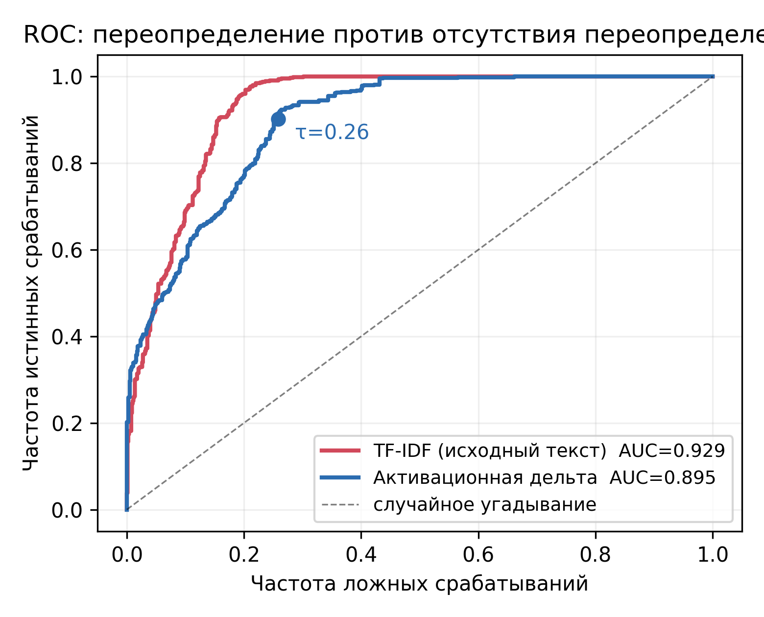
Рис. 3. ROC-кривые: переопределение против отсутствия переопределения на тесте. TF-IDF по исходному тексту (AUC 0.929) лежит выше активационной дельты (0.895).
Декомпозиция 2×2 и смешение по источнику
Факторный анализ средних по ячейкам: главный эффект O = +0.294, главный эффект H = −0.031 (практически ноль), взаимодействие = −0.786. Важно: в нашем дизайне признак H коллинеарен источнику, а именно: C1 = «advbench_wrapped» (цели AdvBench в override-обёртке), C2 = «advbench» (прямые вредные запросы AdvBench), C3 = «authored» (наши авторские override-записи с доброкачественной нагрузкой), C4 = «alpaca» (инструкции Stanford Alpaca). Поэтому наблюдаемое «взаимодействие» — это фактически источник × переопределение, а не вредоносность × переопределение. Иными словами, переопределение поднимает балл на +0.69 для доброкачественного (авторского) контента, но на −0.10 для вредоносного (advbench) — различие объясняется источником, а не вредоносностью как таковой. Согласованный тест ниже снимает эту неоднозначность.
Постфактумный анализ: согласованный по источнику тест H2 (на пяти системных промптах)
Этот анализ не входил в предрегистрацию и выполнен постфактум (post-hoc); он НЕ меняет формальные выводы H1–H3, но существенно уточняет их интерпретацию.
Для устранения смешения построены согласованные пары: одна и та же переопределяющая идиома, один и тот же системный промпт, согласованная длина полезной нагрузки (payload), меняется только вредоносность. Проверено на всех пяти тестовых системных промптах. AUROC «переопределение против прямого запроса» оказался на уровне случайности (chance level) для каждого промпта (0.461–0.487, объединённый 0.480, разброс 0.026). Эффект вредоносности снизился с +0.42 до ≈ +0.13 и согласован по промптам. Вывод: при фиксированном контенте зонд не реагирует на саму переопределяющую обёртку; исходная «сигнатура переопределения» шла от различий контента/источника.
Таблица 4 – Согласованный по источнику тест H2 (пять системных промптов)
Системный промпт | Переопр.-против-прямого AUROC | Вредоносность (переопр.) | Вредоносность (прямой)
SP6 | 0.468 | +0.123 | +0.107
SP7 | 0.471 | +0.117 | +0.100
SP8 | 0.487 | +0.150 | +0.141
SP9 | 0.474 | +0.157 | +0.140
SP10 | 0.461 | +0.129 | +0.117
Объединённо | 0.480 | +0.135 | +0.121
Послойная декодируемость (E2)
Обучение зонда отдельно на каждом слое показывает, что более глубокие слои (12–20) декодируют лучше поверхностных, что согласуется с поздним слоем, где принимается решение. Однако ни один слой не достигает базового TF-IDF: лучший — слой 20 со значением 0.915. Обфускация кодированием (F5) остаётся слабой на всех глубинах (0.72–0.79).
Таблица 5 – Послойная декодируемость (E2)
Слой | 1 | 4 | 8 | 12 | 16 | 20 | 24 | 28 | 31
Объединённый AUROC | .880 | .889 | .876 | .907 | .906 | .915 | .893 | .899 | .908
F5 (кодирование) | .771 | .790 | .716 | .751 | .761 | .783 | .723 | .728 | .790
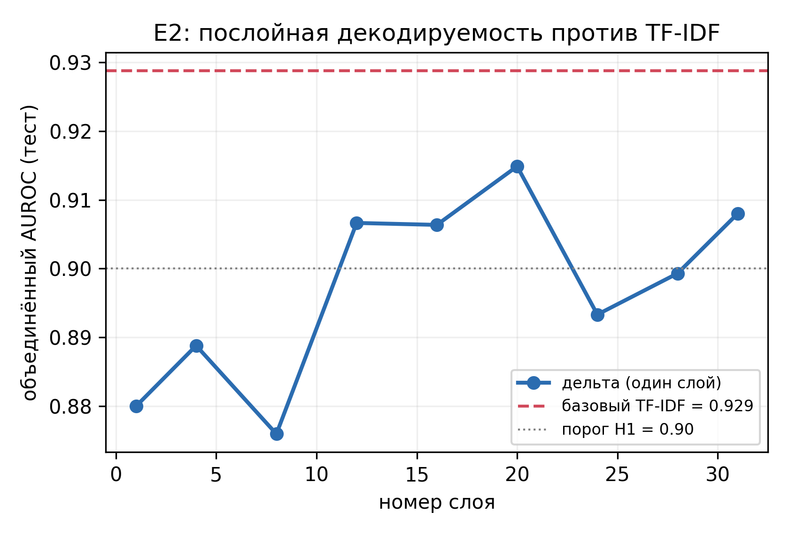
Рис. 4. E2: послойная декодируемость. Ни один слой не достигает уровня TF-IDF.
Внешняя валидация на PIDS-Bench
На независимом тесте PIDS-Bench (MIT/CC-BY/Apache) взято опубликованное подмножество overdefense_test (339 сложных доброкачественных примеров), сопоставленных с тестовыми системными промптами. Средняя частота ложных срабатываний 0.018, наихудший случай 0.068 — далеко ниже порога 0.20. Устойчивость к избыточной защите воспроизводится на сторонних данных, но, как показано выше, не является специфичной для активационной дельты.
Разведочный двуязычный эксперимент
Добавление машинного перевода на русский в обучение поднимает полноту на русском тесте с 0.60 до 0.85 при почти нулевой частоте ложных срабатываний. Проверка обратного переноса: на английском тесте зонд, обученный с русскими данными, теряет лишь 0.011 AUROC. Многоязычность ограничена покрытием данными, а не пределом метода. Эксперимент не был предрегистрирован и представлен как разведочный.
Проверка на масштабе модели (4B → 9B)
Чтобы проверить, не является ли негативный результат артефактом малой модели, мы повторили конвейер на Qwen3.5-9B (расширение после предрегистрации). Увеличение параметров дало лишь прирост на уровне погрешности и не изменило ни одного вывода: объединённый AUROC дельты вырос с 0.895 до 0.907 (+0.012), но средний по семействам остался ниже порога (0.890 < 0.90); взаимодействие в H2 не изменилось (+0.42 / +0.33); и, главное, согласованный тест по-прежнему на уровне случайности (0.48 → 0.46) — большая модель НЕ начинает видеть переопределяющую обёртку. TF-IDF (0.929) остаётся выше 9B-дельты. Вывод: негативный результат устойчив к масштабу; «больше — не значит лучше» для данной задачи.
Таблица 6 – Масштаб модели 4B → 9B
Метрика | Qwen3.5-4B | Qwen3.5-9B
Объединённый AUROC (дельта) | 0.895 | 0.907
H1 среднее по семействам | 0.877 | 0.890
H2 C3−C1 | +0.42 | +0.42
H2 C2−C4 | +0.36 | +0.33
Согласованный H2 (обёртка) | 0.480 | 0.459
H3 FPR / полнота | 0.018 / 0.902 | 0.000 / 0.872
TF-IDF (от модели не зависит) | 0.929 | 0.929
Отклонения от предрегистрации
Применено предписанное §4 переопределение конструкта с «обнаружение переопределения» на «обнаружение вредоносных/переопределяющих запросов». Для TOST использован 90% ДИ (стандарт эквивалентности) вместо упомянутых в тексте 95%. Фактический τ = 0.258 вместо иллюстративных 0.40. Двуязычный эксперимент и расширенный согласованный тест H2 выполнены после раскрытия тестовой выборки и помечены как разведочные; базовые методы и E2 были предрегистрированы (§11, §15) и не меняют подтверждающий вывод.
По базовым методам §11: выполнен TF-IDF (см. выше). Реализация линейного зонда на активациях в духе TaskTracker [1] по сути совпадает с нашим дельта-зондом, поэтому отдельным базовым методом не дублируется. Классификатор DeBERTa (protectai) прогнан как zero-shot базовый метод (см. выше). Контрольный эксперимент с согласованием по длине и теме не выполнен из-за ограничений по CPU; это осознанное ограничение, отмеченное для полноты. Тем не менее постфактумный source-matched анализ (Таблица 4) частично компенсирует этот пробел, показывая тот же эффект на уровне случайности.
Проверка масштаба модели (4B → 9B) выполнена после предрегистрации и раскрытия тестовой выборки; она не входила в план и помечена как разведочная. Результат — прирост на уровне погрешности, ни один вывод не меняется.
Обсуждение
Почему согласованный тест даёт уровень случайности. Возможные объяснения: (i) выбранные слои {3,6,12} могут быть слишком ранними для инструкции; (ii) агрегация последнего токена при длине 256 способна терять сигнал, если информация об инструкции распределена по последовательности; (iii) сама конструкция дельты pool(полный промпт) − pool(системный промпт) может подавлять именно компонент, связанный с инструкцией, оставляя лишь общий сдвиг представления от добавления любого текста. Различимые по контенту ячейки (разные источники) дают зонду поверхностные признаки, которых хватает на исходном тесте, но исчезают при фиксации контента. В будущих работах стоит проверить альтернативные схемы агрегации — например, разность активаций по токенам-триггерам или attention-weighted pooling, — чтобы окончательно установить, не декодируется ли переопределение в принципе или наблюдаемая слепота является артефактом конкретной схемы пулинга.
Связь с [7] (Wen et al.). В [7] ранние слои декодируемы, но обфускация их ломает, а причинное «узкое место» (bottleneck) лежит в поздних слоях. Наш E2 согласуется с тем, что поздние слои (12–20) декодируют лучше ранних, однако ни один не достигает TF-IDF. Вероятно, результат [7] получен на другой конструкции — абсолютных активациях, а не разностной дельте; прямое сопоставление требует отдельной проверки.
Практический вывод для систем защиты. Если TF-IDF на исходном тексте даёт AUROC 0.929 и почти нулевые ложные срабатывания на доброкачественных ограничениях, то для практического защитного механизма дешёвый текстовый базовый метод — более разумный выбор, чем активационная дельта, требующая доступа к скрытым состояниям и локально размещённой модели.
Ограничения исследования
Декодируемость ≠ причинность ≠ защита: измеряется линейная считываемость коррелята, а не причинное влияние и не сквозная защищённость (причинный патчинг отложен, E6). Выводы сделаны для одной модели (Qwen3.5, 4B/9B) и одной схемы агрегации (последний токен); другие модели и схемы (trigger-token, attention-weighted) могут дать иной результат.
Конструкт «переопределение» частично перекрывается с контентом/источником: source-matched анализ это показывает, но полностью развести их на исходных данных нельзя. H1 на грани — 0.877 (4B) / 0.890 (9B) против порога 0.90, то есть близкий промах, а не нулевой результат.
Часть бейзлайнов §11 (length/topic-matched контроль) не выполнена из-за CPU-ограничений; DeBERTa — zero-shot ориентир без дообучения. Двуязычный эксперимент и проверка масштаба выполнены post-hoc и не были предрегистрированы.
Заключение
Результат строгий и в целом негативный. Для данной задачи активационная дельта не превосходит TF-IDF по исходному тексту, не реагирует на переопределяющую обёртку при контроле контента, а её кажущаяся «сигнатура переопределения» объясняется различиями источника. Единственный устойчивый (robust) результат — устойчивость к избыточной защите — оказывается свойством распределения данных, а не метода. Это полезное ограничение семейства методов: оно предостерегает от заявлений об «обнаружении переопределения» на основе дельты, которую превосходит простой текстовый базовый метод.
Доступность данных и кода
Полный воспроизводимый пакет — замороженный датасет, скрипты пайплайна (T0–T5 и проверка масштаба), рисунки, отчёты и рукопись — доступен в репозитории: https://github.com/in40/10.17605-OSF.IO-EP6AB (CC0). Предрегистрация: OSF ep6ab, DOI 10.17605/OSF.IO/EP6AB.
Глоссарий
Термин | Определение
prompt-инъекция (prompt injection) | атака: пользовательский ход пытается отменить или подменить системный промпт
системный промпт (system prompt) | инструкция, задающая правила поведения модели
полный промпт (full prompt) | системный промпт плюс пользовательский ход
активационная дельта (activation delta) | разность пулов скрытых состояний: pool(полный) − pool(системный)
зонд (probe) | линейный классификатор, обученный поверх дельты
TF-IDF | базовый метод: вес слова = частота в тексте × обратная частота по корпусу; классификатор по «мешку слов»
агрегация (pooling) | сведение последовательности токенов к одному вектору (последний непустой токен)
нормировка | деление дельты на норму базовой дельты
порог τ (threshold) | значение скора, выше которого запись помечается как override
полнота (recall) | доля истинных override, корректно пойманных
FPR | доля легитимных записей, ложно помеченных как override
ДИ (доверительный интервал) | интервал, накрывающий параметр с вероятностью 95%
кластерный бутстрап | оценка ДИ повторной выборкой целых кластеров (семейств/промптов/типов)
эквивалентность (TOST) | тест «два односторонних»: различие внутри допуска ±0.10
семейство атак (attack family) | класс по механизму переопределения (F1–F10)
тип ограничения (constraint type) | вид доброкачественного императивного фильтра (T1–T20)
обфускация | маскировка атаки кодированием или искажением
избыточная защита (over-defense) | ложные блокировки легитимных запросов
защитный механизм (guardrail) | фильтр, отсекающий вредоносные запросы
переопределение (override) | намерение отменить системные инструкции
доброкачественный (benign) | легитимный, не несущий вреда
вредоносность (harm) | свойство запроса нести вред
Литература
1. Abdelnabi S., Fay B., Cherubin A., Salem A., Fritz M., Paverd A. Get my drift? Catching LLM task drift with activation deltas // IEEE SaTML. 2025. arXiv:2406.00799. DOI:10.1109/SaTML64287.2025.00011.
2. Liu Y., Cheng W., Zheng L., Su Z. Defending LLMs against jailbreak attacks through representation offset detection // Information Processing & Management. 2026. Vol. 63(5). 104662. DOI:10.1016/j.ipm.2026.104662.
3. Ye S., Cui H., Hadfield-Menell D. Prompt injection as role confusion // ICML. 2026. arXiv:2603.12277.
4. Guo W., Zhao J., Wang B. BERM: Low-overhead prompt-injection detection via in-situ benign representation modeling // IJCAI. 2026. P. 599–607. DOI:10.24963/ijcai.2026/68.
5. Wang Y., Wei A., Liu Z., Chen X. False sense of security: Why probing-based malicious input detection fails to generalize // NeurIPS 2025 MechInterp WS. arXiv:2509.03888.
6. David R. et al. Latent undertow: Representation dynamics under injection // ICML 2026 MechInterp. arXiv:2609.15994.
7. Wen J. et al. Where do LLMs decide? // arXiv:2609.37737.
8. Fay B. et al. Persistent homology of LLM representations // ICLR. 2026. arXiv:2505.20435.
9. Shire. PIDS-Bench: Evaluating prompt-injection detectors under over-defense, obfuscation, and distribution shift // arXiv:2609.15017.
10. Dong et al. I've decided to leak // EMNLP. 2025. 2025.emnlp-main.1082.
11. Russinovich. CounterSteer // arXiv:2609.36570.
12. Greshake K. et al. Not what you've signed up for: Compromising real-world LLM-integrated applications with indirect prompt injection // arXiv:2302.12173.
Об авторе
Сорокин Александр — независимый исследователь в области безопасности LLM, машинной интерпретируемости и предрегистрированных эмпирических исследований. Работа выполнена самостоятельно, в нерабочее время, без использования ресурсов и данных работодателя и без внешнего финансирования. Контакт: sorokin@sorokinonline.com.
Заявление об использовании искусственного интеллекта
При подготовке данной работы использовались большие языковые модели (ИИ-ассистент): для помощи в формулировании и редактировании текста, генерации и отладки кода анализа, построения рисунков и проверки оформления. Машинный перевод (opus-mt-en-ru) применялся для русскоязычной ветки данных (что отмечено в ограничениях). Исследуемые модели (Qwen3.5-4B/9B) являются объектом исследования, а не инструментом формулирования выводов. Все сгенерированные материалы проверены, отредактированы и подтверждены автором; ответственность за содержание, корректность цитат и научную добросовестность полностью несёт автор. Раскрытие выполнено в соответствии с политикой журнала об использовании генеративного ИИ.

Activation-Delta Probes Compared with TF-IDF for Prompt-Injection Detection: A Pre-Registered Study
Aleksandr Sorokin
Independent Researcher
sorokin@sorokinonline.com
No external funding was received. The work was performed independently, without the use of any employer resources or data.
Abstract
A pre-registered study (OSF ep6ab) of what the two-pass activation delta of a frozen LLM (Qwen3.5-4B) reads during an attempted prompt-injection. The method is not novel; the contribution is a strict leak-free evaluation with cluster-level inference. Three key results. First, a source- and length-matched test shows that with content held fixed the probe does not respond to the override wrapper itself (AUROC ≈ 0.48 across all five held-out prompts). Second, a TF-IDF baseline outperforms the delta (0.929 vs 0.895). Third, the apparent over-defense resistance (low false positives on benign constraints) is a property of the data, not the method. The delta encodes content and source differences, not override intent; for a guardrail, a cheap text baseline is the sensible choice.
Keywords
prompt injection; activation deltas; linear probing; over-defense; false positives; pre-registration; frozen LLM; TF-IDF.
Introduction
Prompt-injection attacks attempt to make a user turn override or replace a large language model's system prompt. The activation-delta family of detectors assumes that this override intent is linearly decodable from the hidden states of a frozen model. We pre-registered (OSF ep6ab, DOI 10.17605/OSF.IO/EP6AB) two questions. The first is decodability: is the override intent linearly readable from the delta (hypotheses H1–H3)? The second is value: does the internal state add anything beyond surface lexical features — that is, does the delta beat a cheap TF-IDF baseline (§9, §11)? We did not drop the accuracy question; but the pre-registered value rule turned out decisive.
Metaphorically, the activation delta is a microscope — access to hidden states, a self-hosted model, real compute — while TF-IDF on the words themselves is a magnifying glass: cheap and instant. The question this paper asks is whether we are reaching for a microscope where a magnifying glass would do. As the results show, for this task the magnifying glass is not merely sufficient but, in some respects, sharper than the microscope.
The practical focus is over-defense [9]: false positives on benign imperative constraints (e.g., "summarize without the numbers"). A guardrail that flags such instructions causes operational disruptions. We test whether the probe distinguishes a legitimate imperative from an override attempt.
Method
The delta is Δ = pool(f(full prompt)) − pool(f(system prompt)); here the system prompt is the system part alone, and the full prompt is the system plus the user prompt. Pooling is the last non-padding token at layers {3,6,12}, concatenated to 7680 dimensions, normalized as Δ_norm = Δ / ‖pool(f(system prompt))‖. The probe is StandardScaler → PCA(16) → balanced logistic regression; we refer to the linear classifier on the delta as the probe (or delta probe) interchangeably. The model is frozen; computation is on CPU in bfloat16. The threshold τ = 0.258 is chosen on validation at a recall of 0.95.
Hyperparameter rationale. Layers {3,6,12} are chosen as a representative early/middle/late-third coverage of the network; section E2 separately checks whether conclusions change at other depths. The target recall of 0.95 for the threshold is set operationally: a guardrail should catch 95% of attacks while the false-block rate stays within tolerance; τ = 0.258 is the smallest value achieving that recall on validation.
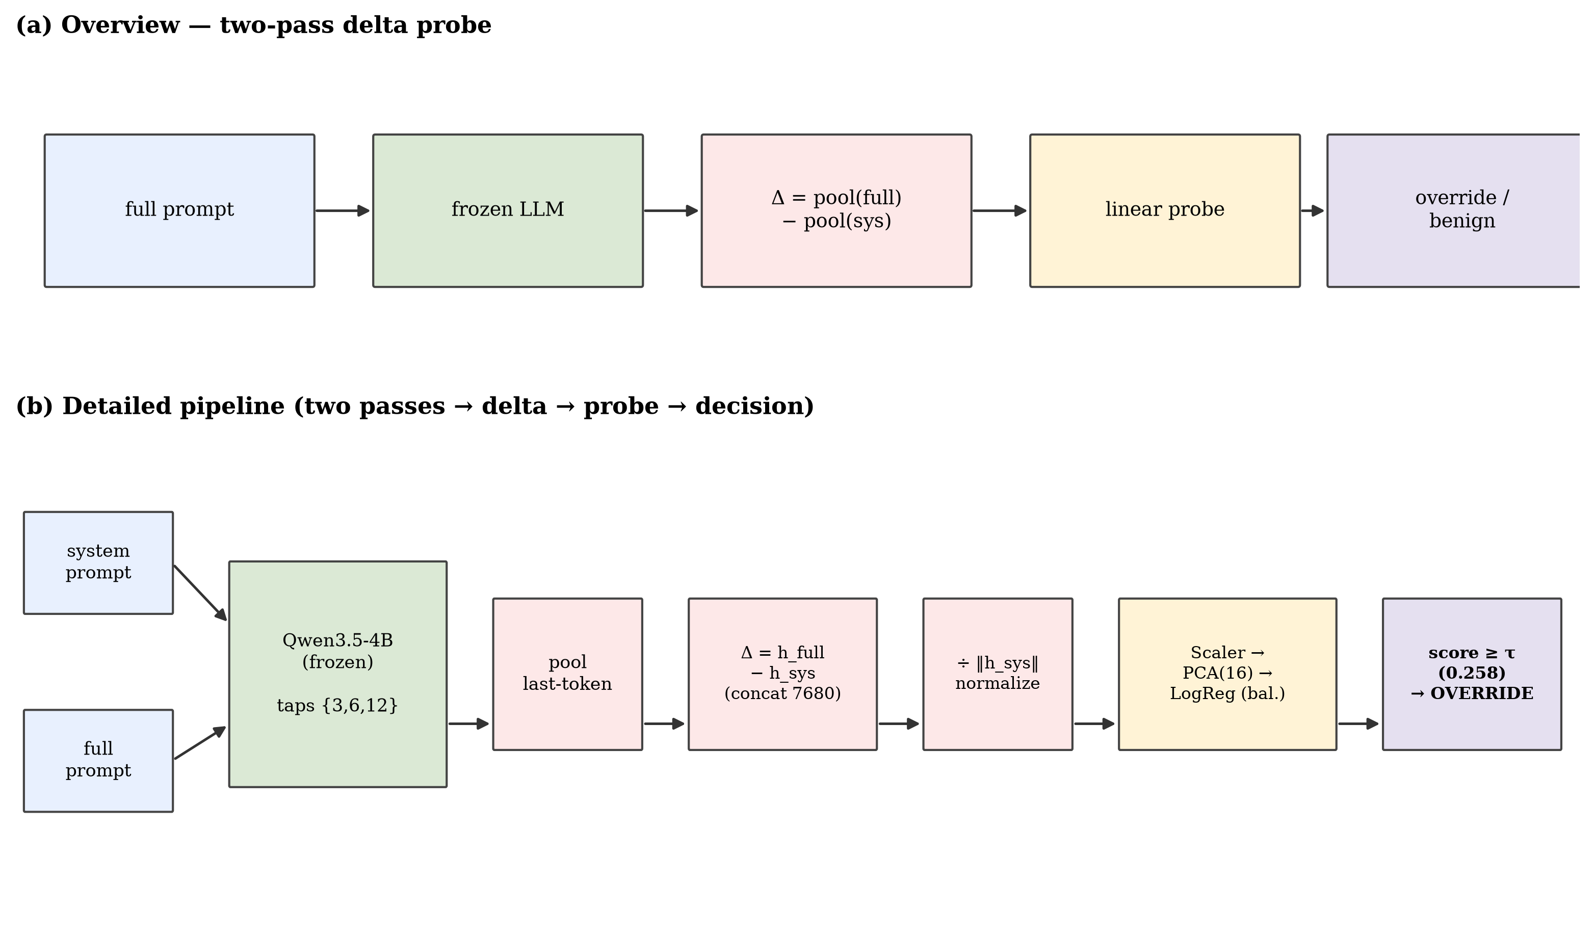
Fig. 1. Method scheme. (a) overview of the two-pass delta; (b) detailed pipeline: two passes through the frozen model, layer taps {3,6,12}, last-token pooling, subtraction, normalization, probe, and the threshold decision.
The design is a 2×2 crossing of override (O) and harm (H): C1 (O=1,H=1), C2 (O=0,H=1), C3 (O=1,H=0), C4 (O=0,H=0), plus CONSTRAINT (benign imperative content filters). Constraint types T1–T20: skip numbers, dates, personal names, methodology, direct quotes, URLs, jargon and opinions; compress to two sentences; scope to a named object; no examples, citations, code, repetition or company names; formal register; no personal stories, boilerplate or attribution; comparisons only. Leak-free split: train on families F1–F2, test on F3–F10; system prompts SP1–5 for training, SP6–10 for test; constraint types also split. Statistical inference uses a cluster bootstrap over families, prompts, and types (B=2000). Significance is assessed via cluster bootstrap confidence intervals and equivalence tests (TOST), not p-values: the unit of generalization is the family/prompt/type, not the individual record.
Confirmatory results
We state the testable hypotheses. H1 (cross-family decodability): the probe distinguishes override from non-override on held-out attack families and system prompts. H2 (discriminant validity): the read-off direction corresponds to override, not to harmfulness. H3 (over-defense): benign imperative constraints are not flagged as override.
Pooled test AUROC (override vs non-override) is 0.895. H1 (cross-family generalization) is not met: mean per-family AUROC 0.877 (95% CI [0.828, 0.918]), below the 0.90/0.85 threshold. H2 (discriminant validity: direction = override, not harm) is refuted: C3−C1 = +0.42 and C2−C4 = +0.36, both outside the ±0.10 equivalence margin. H3 (benign constraints not flagged) is formally confirmed: false-positive rate 0.018 (95% CI [0.000, 0.054]) at recall 0.90. However, as the matched analysis below shows, this is not evidence of override-specificity: since the probe does not respond to the override wrapper, it does not respond to benign constraints either — over-defense resistance is indistinguishable from insensitivity to the signal itself.
Table 1. Override cells: scores and recall (O=1)
Cell | n | mean score | recall@τ
C1 override+harm | 400 | 0.518 | 0.840
C3 override+benign | 250 | 0.941 | 1.000
Table 2. Non-override cells: scores and false positives (O=0)
Cell | n | mean score | FPR@τ
C2 no-override+harm | 150 | 0.617 | 0.987
C4 no-override+benign | 150 | 0.254 | 0.327
CONSTRAINT | 500 | 0.044 | 0.018
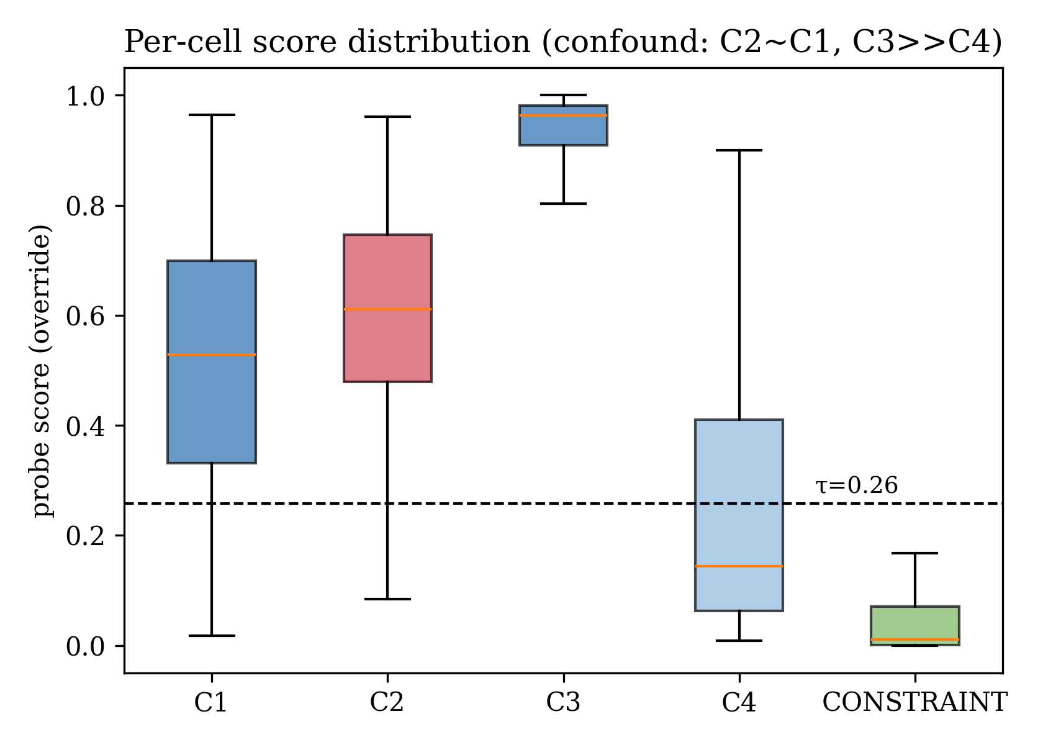
Fig. 2. Per-cell probe-score distribution. Harmful non-override (C2) scores like override — the source confound is visible.
Baselines: Does the Delta Add Value?
This is the key test. A TF-IDF (1–2-gram) classifier on raw user text reaches an AUROC of 0.929, higher than the activation delta (0.895); the gap is −0.034. By the pre-registered rule, a gap below 0.05 means the internal-state delta adds no substantial value over surface text. Moreover, TF-IDF also rarely flags benign constraints (CONSTRAINT FPR = 0.000), so over-defense resistance is a property of the data, not of the method. A zero-shot run of the specialized pretrained DeBERTa detector reaches AUROC 0.888 — also below TF-IDF: even a fancier microscope does not beat the magnifying glass. Here DeBERTa is a zero-shot reference on our distribution, not fine-tuned; 0.888 is not the ceiling of a specialized detector but a comparison point.
Table 3. Baseline comparison
Model | Test AUROC | Δ vs delta
TF-IDF (1–2-gram) + logistic regression | 0.929 | +0.034
Activation delta {3,6,12} | 0.895 | —
DeBERTa-v3 (protectai, zero-shot) | 0.888 | −0.007
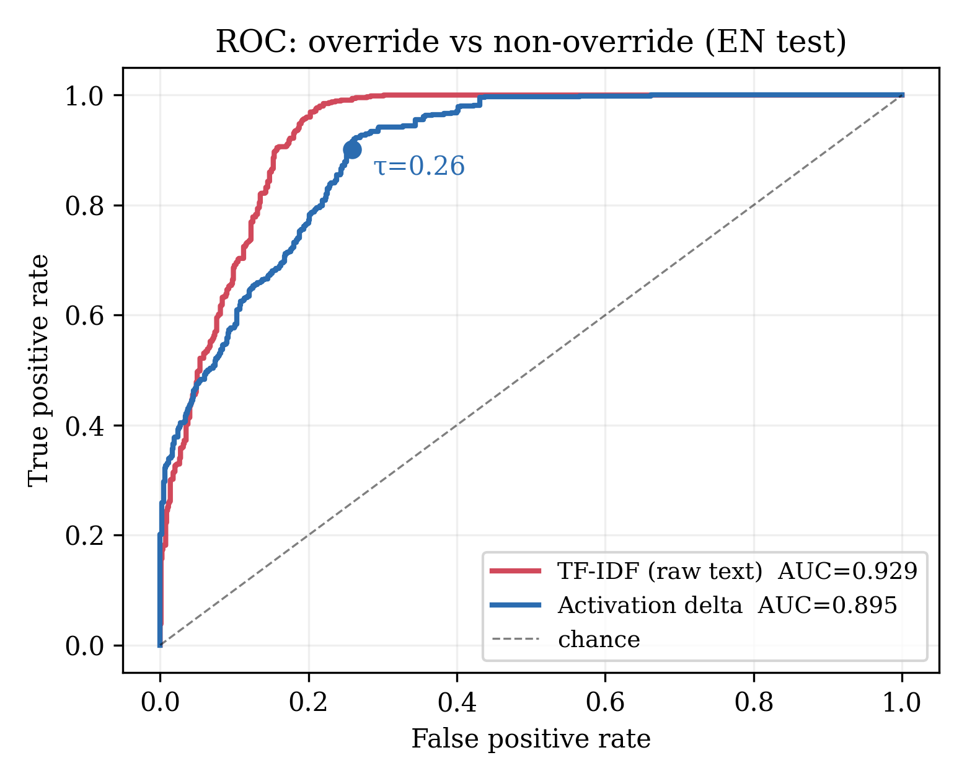
Fig. 3. ROC curves for override vs non-override on the test set. TF-IDF on raw user text (AUC 0.929) lies above the activation delta (0.895).
2×2 decomposition and the source confound
A factorial analysis of cell means shows: main effect of O = +0.294, main effect of H = −0.031 (≈ 0), interaction = −0.786. Crucially, in our design the harm factor H is collinear with source — namely C1 = "advbench_wrapped" (AdvBench goals wrapped in an override idiom), C2 = "advbench" (direct harmful AdvBench requests), C3 = "authored" (our authored override records with a benign payload), C4 = "alpaca" (Stanford Alpaca instructions). So the observed "interaction" is actually source × override, not harm × override. That is, override raises the score by +0.69 on benign (authored) content but by −0.10 on harmful (advbench) content — the difference is explained by source, not by harm per se. The matched test below removes this ambiguity.
Post-hoc analysis: source-matched H2 (across five system prompts)
This analysis was not part of the pre-registration and is performed post hoc; it does not change the formal H1–H3 verdicts but substantially refines their interpretation.
To remove the confound we built matched pairs: the same override idiom, the same system prompt, matched payload length, varying only harm. When run across all five held-out system prompts, the override-vs-direct AUROC is at chance level for every prompt (0.461–0.487, pooled 0.480, spread 0.026). The harm effect collapses from +0.42 to ≈ +0.13 and is consistent across prompts. With content held fixed, the probe does not respond to the override wrapper; the apparent override signature came from content/source differences.
Table 4. Source-matched H2 (five system prompts)
System prompt | Ov-vs-dir AUROC | Harm (ov) | Harm (dir)
SP6 | 0.468 | +0.123 | +0.107
SP7 | 0.471 | +0.117 | +0.100
SP8 | 0.487 | +0.150 | +0.141
SP9 | 0.474 | +0.157 | +0.140
SP10 | 0.461 | +0.129 | +0.117
Pooled | 0.480 | +0.135 | +0.121
Layer-wise decodability (E2)
Training a probe on each layer individually shows that deeper layers (12–20) decode better than shallow ones, consistent with a decision locus in later layers. Yet no layer reaches the TF-IDF baseline: the best is layer 20 at 0.915. Encoding/obfuscation (F5) remains weak at every depth (0.72–0.79).
Table 5. Layer-wise decodability (E2)
Layer | 1 | 4 | 8 | 12 | 16 | 20 | 24 | 28 | 31
Pooled AUROC | .880 | .889 | .876 | .907 | .906 | .915 | .893 | .899 | .908
F5 (encoding) | .771 | .790 | .716 | .751 | .761 | .783 | .723 | .728 | .790
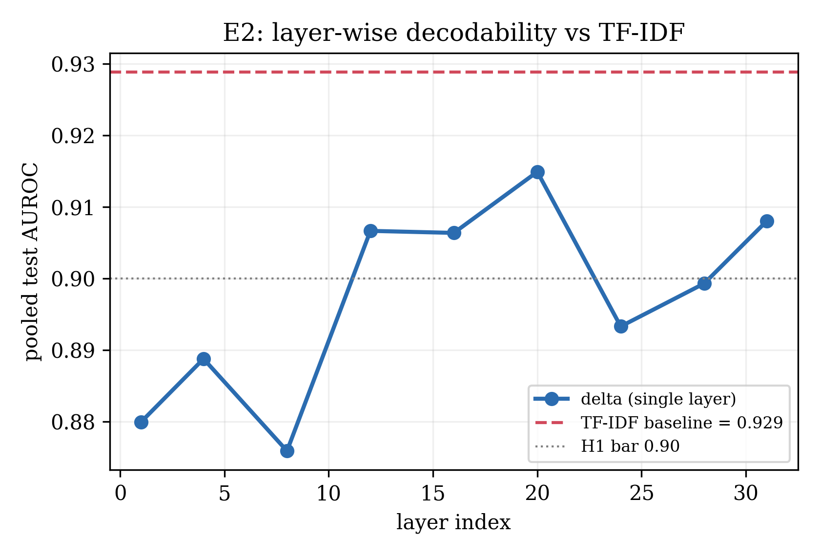
Fig. 4. E2: layer-wise decodability. No layer reaches the TF-IDF baseline.
External validation on PIDS-Bench
On the independent PIDS-Bench (MIT/CC-BY/Apache) we use the published overdefense_test subset (339 hard-benign (security-adjacent but legitimate) items) paired with held-out system prompts. Mean false-positive rate is 0.018, worst-case 0.068, far below the 0.20 threshold. Over-defense resistance is replicated on third-party data but, as shown above, is not specific to the activation delta.
Exploratory bilingual experiment
Adding machine-translated Russian to training raises Russian-test recall from 0.60 to 0.85 with near-zero false positives. The negative-transfer check shows the Russian-augmented probe loses only 0.011 AUROC on the English test. Multilingual performance is limited by coverage, not a limitation of the method. This experiment was not pre-registered and is reported as exploratory.
Model-scale robustness check (4B → 9B)
To test whether the negative result is an artifact of a small model, we repeated the pipeline on Qwen3.5-9B (a post-registration extension). Increasing parameters gave only a gain at the noise level and changed no conclusion: the pooled delta AUROC rose from 0.895 to 0.907 (+0.012), but the mean per-family AUROC stayed below the bar (0.890 < 0.90); the H2 interaction was unchanged (+0.42 / +0.33); and, crucially, the matched test remained at chance (0.48 → 0.46) — the larger model does NOT begin to see the override wrapper. TF-IDF (0.929) still exceeds the 9B delta. Conclusion: the negative result is robust to model scale; bigger is not better for this task.
Table 6. Model scale 4B → 9B
Metric | Qwen3.5-4B | Qwen3.5-9B
Pooled AUROC (delta) | 0.895 | 0.907
H1 mean per-family | 0.877 | 0.890
H2 C3−C1 | +0.42 | +0.42
H2 C2−C4 | +0.36 | +0.33
Matched H2 (wrapper) | 0.480 | 0.459
H3 FPR / recall | 0.018 / 0.902 | 0.000 / 0.872
TF-IDF (model-independent) | 0.929 | 0.929
Deviations from the pre-registration
We applied the §4-mandated re-scope from "override detection" to "detection of harmful/override-related prompts". We used a 90% CI for TOST (equivalence standard) instead of the 95% mentioned in the text. The actual τ = 0.258 replaces the illustrative 0.40. The bilingual and extended source-matched H2 were run after unblinding and are labeled exploratory; the baselines and E2 were pre-registered (§11, §15) and do not change the confirmatory verdict.
On the §11 baselines: TF-IDF was implemented and evaluated (above). A TaskTracker-style linear probe on activations [1] is essentially our delta probe and is not duplicated as a separate baseline. The DeBERTa injection classifier (protectai) was run as a zero-shot baseline (above). The length/topic-matched control was not run due to CPU constraints; this is an acknowledged limitation noted for completeness. Nevertheless, the post-hoc source-matched analysis (Table 4) partially compensates for this gap, showing the same chance-level effect.
The model-scale check (4B → 9B) was performed after pre-registration and after unblinding the test split; it was not part of the plan and is labeled exploratory. The result is a gain at the noise level, and no conclusion changes.
Discussion
Why the matched test yields chance-level performance. Possible explanations: (i) the chosen layers {3,6,12} may be too early to capture the instruction; (ii) last-token pooling at a length of 256 may lose signal if the instruction is spread across the sequence; (iii) the delta construction pool(full prompt) − pool(system prompt) may itself suppress the instructional component, leaving only a generic representation shift from adding any text. Cells that differ in content (different sources) give the probe surface features that suffice on the original test but vanish when content is held fixed. Future work should test alternative pooling schemes — e.g., differencing activations at trigger tokens or attention-weighted pooling — to settle whether override is undecodable in principle or the observed blindness is an artifact of this particular aggregation.
Relation to [7] (Wen et al.). [7] finds early layers decodable but degraded by obfuscation, with a causal bottleneck in later layers. Our E2 agrees that later layers (12–20) decode better than early ones, yet none reaches TF-IDF. The [7] result was likely obtained using a different construction — absolute activations rather than the difference delta; a direct comparison requires a separate test.
Practical implication for guardrails. If TF-IDF on raw user text reaches AUROC 0.929 with near-zero false positives on benign constraints, then for a practical guardrail a cheap text baseline is the more sensible choice than an activation delta that requires access to hidden states and a self-hosted model. The delta is justified only where a signal unavailable from text is required.
Limitations of the study
Decodability ≠ causality ≠ defense: we measure the linear readability of a correlate, not causal leverage or end-to-end protection (causal patching is deferred, E6). Conclusions are drawn for a single model (Qwen3.5, 4B/9B) and a single aggregation scheme (last-token); other models and schemes (trigger-token, attention-weighted) may differ.
The override construct partly overlaps with content/source: the source-matched analysis shows this, but they cannot be fully separated in the original data. H1 is a near-miss — 0.877 (4B) / 0.890 (9B) against the 0.90 bar, i.e. a close miss rather than a null result.
Part of the §11 baselines (the length/topic-matched control) was not run due to CPU constraints; DeBERTa is a zero-shot reference without fine-tuning. The bilingual experiment and the model-scale check were performed post hoc and were not pre-registered.
Conclusion
Our results are rigorous and largely negative. For this task the activation delta does not exceed a TF-IDF baseline on raw user text, does not respond to the override wrapper when content is controlled, and its apparent override signature is explained by source differences. The one stable finding, over-defense resistance, is a property of the data distribution rather than the method. This is a useful boundary for the method family: it cautions against claiming override detection from a delta that a simple text baseline matches.
Code and Data Availability
The complete reproducible package — frozen dataset, pipeline scripts (T0–T5 and the model-scale check), figures, reports, and the manuscript — is available at https://github.com/in40/10.17605-OSF.IO-EP6AB (CC0). Pre-registration: OSF ep6ab, DOI 10.17605/OSF.IO/EP6AB.
Glossary
Term | Definition
prompt injection | an attack where a user turn tries to override or replace the system prompt
system prompt | the instruction setting the model's behavioral rules
full prompt | the system prompt plus the user turn
activation delta | the difference of pooled hidden states: pool(full) − pool(system)
probe | a linear classifier trained on the delta
TF-IDF | baseline: word weight = term frequency × inverse document frequency; a bag-of-words classifier
pooling | reducing a token sequence to one vector (the last non-padding token)
normalization | dividing the delta by the baseline norm
threshold τ | the score above which a record is flagged as override
recall | fraction of true overrides correctly caught
FPR | fraction of legitimate records wrongly flagged as override
CI (confidence interval) | interval covering the parameter with 95% probability
cluster bootstrap | CI estimation by resampling whole clusters (families/prompts/types)
equivalence (TOST) | two-one-sided test: difference within the ±0.10 margin
attack family | class by override mechanism (F1–F10)
constraint type | kind of benign imperative filter (T1–T20)
obfuscation | masking an attack via encoding or distortion
over-defense | false blocking of legitimate requests
guardrail | a filter that blocks harmful requests
override | the intent to cancel system instructions
benign | legitimate, non-harmful
harm | the property of a request being harmful
References
1. Abdelnabi S., Fay B., Cherubin A., Salem A., Fritz M., Paverd A. Get my drift? Catching LLM task drift with activation deltas // IEEE SaTML. 2025. arXiv:2406.00799. DOI:10.1109/SaTML64287.2025.00011.
2. Liu Y., Cheng W., Zheng L., Su Z. Defending LLMs against jailbreak attacks through representation offset detection // Information Processing & Management. 2026. Vol. 63(5). 104662. DOI:10.1016/j.ipm.2026.104662.
3. Ye S., Cui H., Hadfield-Menell D. Prompt injection as role confusion // ICML. 2026. arXiv:2603.12277.
4. Guo W., Zhao J., Wang B. BERM: Low-overhead prompt-injection detection via in-situ benign representation modeling // IJCAI. 2026. P. 599–607. DOI:10.24963/ijcai.2026/68.
5. Wang Y., Wei A., Liu Z., Chen X. False sense of security: Why probing-based malicious input detection fails to generalize // NeurIPS 2025 MechInterp WS. arXiv:2509.03888.
6. David R. et al. Latent undertow: Representation dynamics under injection // ICML 2026 MechInterp. arXiv:2609.15994.
7. Wen J. et al. Where do LLMs decide? // arXiv:2609.37737.
8. Fay B. et al. Persistent homology of LLM representations // ICLR. 2026. arXiv:2505.20435.
9. Shire. PIDS-Bench: Evaluating prompt-injection detectors under over-defense, obfuscation, and distribution shift // arXiv:2609.15017.
10. Dong et al. I've decided to leak // EMNLP. 2025. 2025.emnlp-main.1082.
11. Russinovich. CounterSteer // arXiv:2609.36570.
12. Greshake K. et al. Not what you've signed up for: Compromising real-world LLM-integrated applications with indirect prompt injection // arXiv:2302.12173.
About the author
Aleksandr Sorokin is an independent researcher in LLM security, mechanistic interpretability, and pre-registered empirical research. The work was carried out in personal time, without the use of any employer resources or data and without external funding. Contact: sorokin@sorokinonline.com.
Declaration of Generative AI Use
Large language models (an AI assistant) were used during the preparation of this work to help draft and edit the text, generate and debug the analysis code, and produce figures. Machine translation (opus-mt-en-ru) was used for the Russian data arm (noted in the limitations). The models under study (Qwen3.5-4B/9B) are the object of research, not a tool for formulating conclusions. All AI-generated material was reviewed, edited, and verified by the author, who takes full responsibility for the content, the accuracy of citations, and the scientific integrity of the work. This disclosure follows the journal's policy on the use of generative AI.

